 | PRESSEMITTEILUNG Nr. 150/2026  Datum: 09.09.2026
 | Bundesweiter Warntag
Stadt Jüchen  Der Bürgermeister  Pressearbeit  Am Rathaus 5  41363 Jüchen  www.juechen.de  Ansprechpartnerin:  Ursula Schmitz  Tel.: 02165/915-1017  Fax: 02165/915-1199  E-Mail:  Ursula.schmitzl@juechen.de | Jüchen:- Am Donnerstag,10.09.2026 findet ab 11 Uhr ein bundesweiter Sirenenprobealarm statt. In allen Kommunen werden die vorhandenen Sirenen sowie die Modularen Warnsysteme (MoWaS) ausgelöst. Gegen 11.45 Uhr erfolgt Entwarnung. Die Warn-Apps wie „NINA“ (Notfall-Informations-und Nachrichten-App des Bundes), „KATWARN“ sowie „Cell-Broadcast“ werden per Push-Nachrichten den Sirenenprobealarm mittels Warnmeldung begleiten.  Die akustische Sirenenwarnung ist in der beigefügten Illustration des Rhein-Kreises Neuss dargestellt.  Durch den auf- und abschwellenden Heulton werden die Bürgerinnen und Bürger im Ernstfall aufgefordert, schnellstmöglich Gebäude oder Wohnungen aufzusuchen und das Radio einzuschalten.  Durch den Probealarm soll das Bewusstsein für Sirenensignale in der Bevölkerung erhöht werden. Die Warnung vor Ort kann Leben, Sicherheit und Eigentum schützen.  Im gesamten Stadtgebiet sind Sirenen nahezu flächendeckend vorhanden. Wichtig bei dieser Probealarmierung ist auch eine Rückmeldung der Bürgerschaft, falls sie nichts gehört haben. Anhand möglicher Meldungen könnte dann ggf. die Infrastruktur des Sirenennetzes noch verbessert und Beschallungslücken geschlossen werden.  Für Hinweise und Rückfragen zum Probealarm steht der Leiter der Feuerwehr, Heinz-Dieter Abels, unter der Tel-Nr. 02165 / 915 3250 zur Verfügung.  Nähere Informationen können Sie auf der Homepage der Feuerwehr der Stadt Jüchen unter Feuerwehr der Stadt Jüchen - Bevölkerungswarnsystem in der Stadt Jüchen finden.  Auch auf der Internetadresse des Bundesamtes für Bevölkerungsschutz und Katastrophenhilfe www.bbk.bund.de finden Sie hilfreiche Informationen zum Thema „Warnung“ und zum Cell Broadcast.  Die Notrufnummer 112 steht für Rückfragen nicht zur Verfügung, sondern ist bitte nur im Notfall anzurufen.  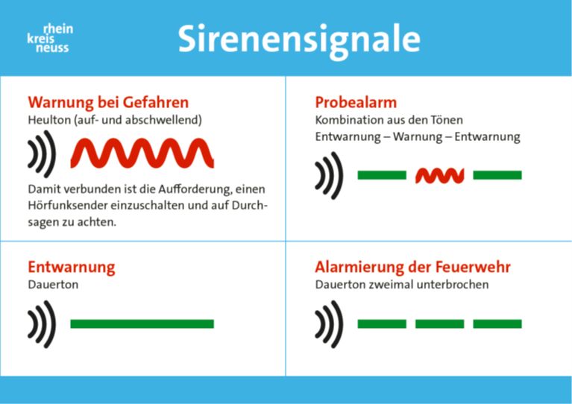  Mit freundlichen Grüßen  Im Auftrag  gez.  Ursula Schmitz  Pressearbeit

